

专业课程实验报告

课程名称： 计算机科学导论

开课学期： 2019 至 2020 学年 第 1 学期

专业： 软件工程 年级班级： 2019级2班

学生姓名： 付若轩 学号： 222019321062060

实验教师： 谢棠棠

计算机与信息科学学院 软件学院

实验项目名称 |  | Web pages Design
实验时间 |  | 2019.12.16 | 实验类型 |  | □验证性 □设计性 □综合性
一、实验目的
1. 了解动态网页基本原理，实现简单的动态页面，将数据库中的数据通过Web 方式 呈现

二、实验要求
1．一人一组，独立完成；
2．能完成实验任务，将结果进行发布，且能被他人访问测试。

三、实验内容与设计（主要内容，操作步骤、算法描述或程序代码）
程序代码：
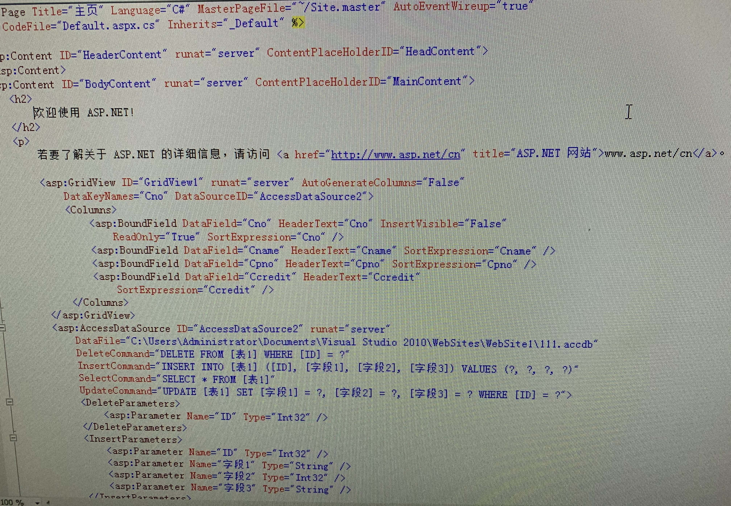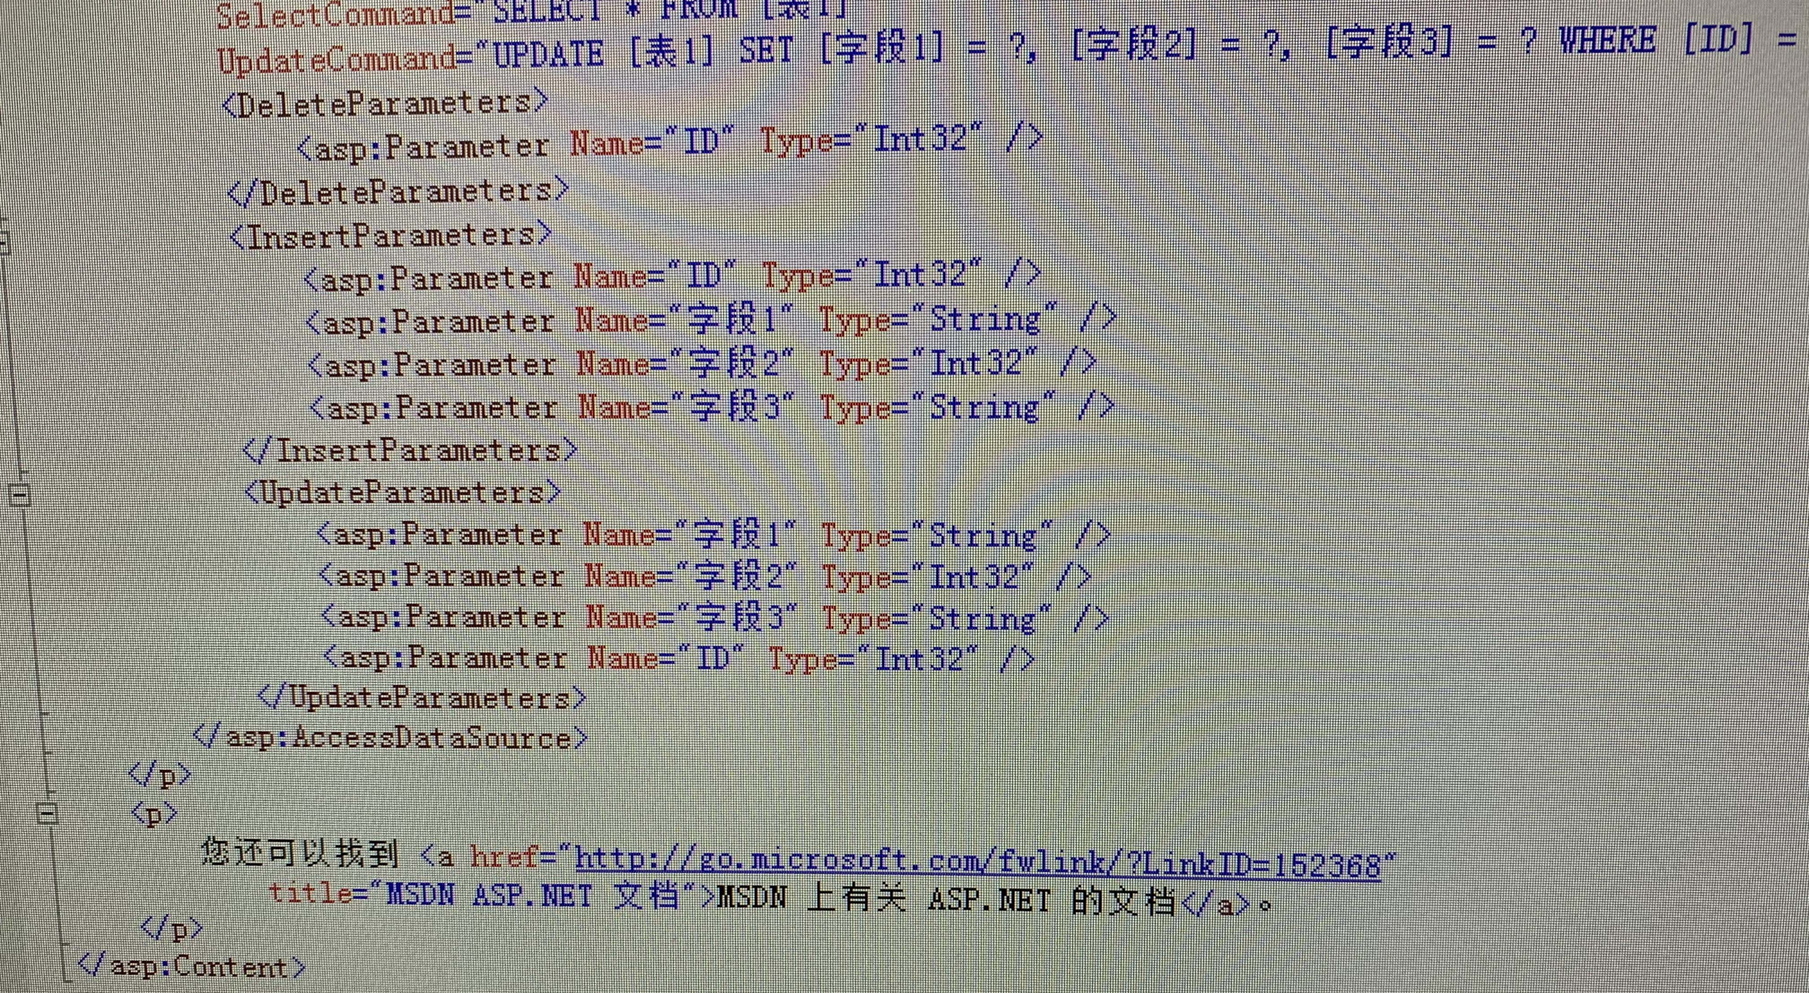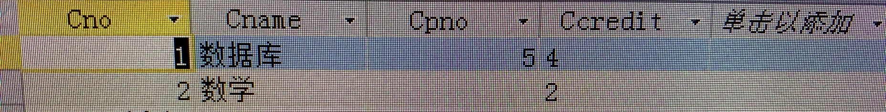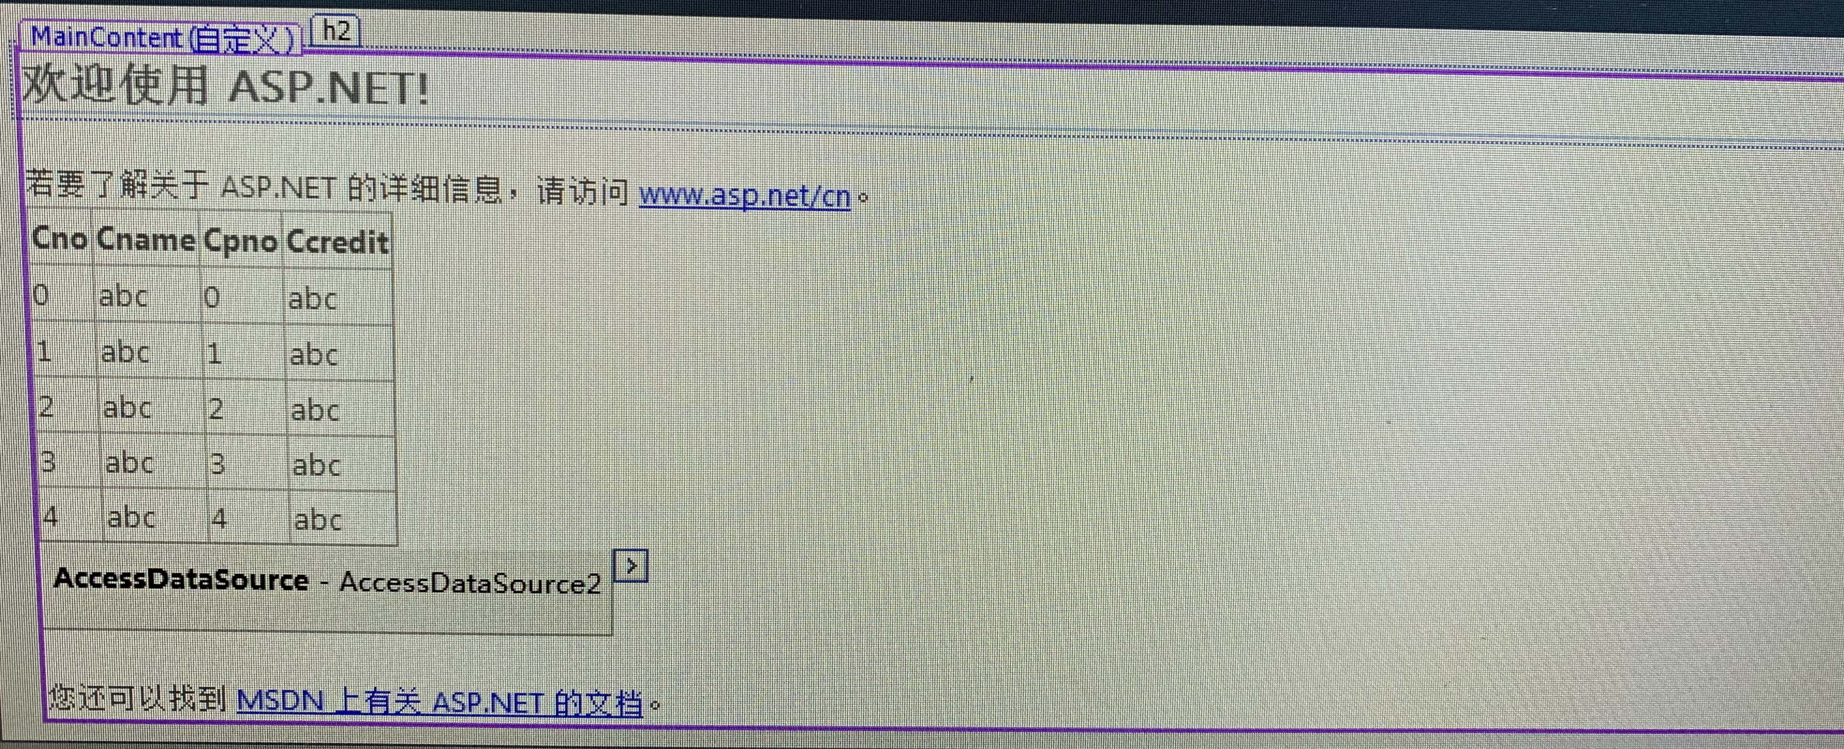
代码分析：
- 创建asp.net后，使用设计中的工具箱的gridview插入控件
- 将gridview连接已存在的数据库
- 点击运行即在浏览器中显示数据库中的数据
（续前表）
三、测试数据和执行结果 （在给定数据下，执行操作、算法和程序的结果，可使用数据、图表、截图等给出）
程序运行截图：
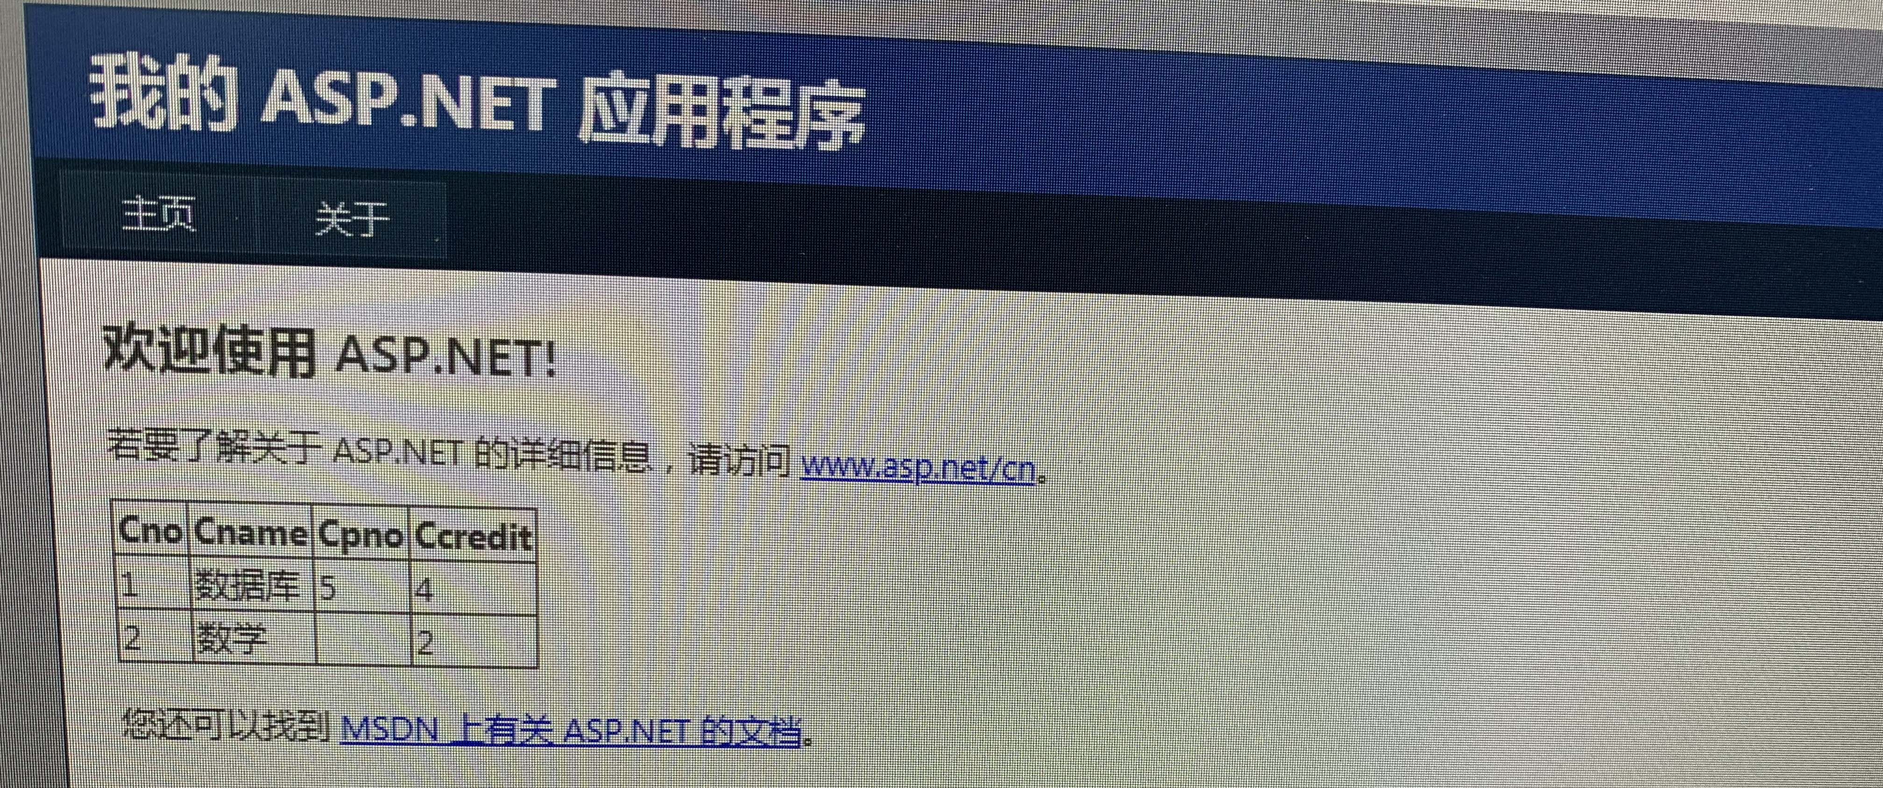

四、实验结果分析及总结（对实验的结果是否达到预期进行分析，总结实验的收获和存在的问题等）
本次实验的内容是使用visual studio的asp.net，链接已存在的数据库，制作一个简单的动态网页。通过这次课程，我初步了解了动态网页的定义并独立完成了一个简单的动态网页。实验过程中，我对数据库的使用还不够熟悉，在下一次实验中我一定加以改正。
教  师  评  阅 | 实验内容和设计（A-E）：
教  师  评  阅 | 操作过程、算法或代码（A-E）：
教  师  评  阅 | 实验结果和分析（A-E）：
教  师  评  阅 | 实验成绩（A-E）：  反馈评语：

